А К Т
по проверке бухгалтерского баланса ОАО "Пятигорскторгтехника"
за 2008 год

03 марта 2009 года г.Пятигорск

Ревизионной комиссией ОАО "Пятигорскторгтехника" в составе: председателя комиссии Мацевич И.Е., членов комиссии - Аветян А.В. и Сташко Н.В. проведена проверка достоверности данных, содержащихся в годовой бухгалтерской отчетности Общества за 2008 год.

ВЫВОДЫ КОМИССИИ:

1. Годовая бухгалтерская отчетность Общества за 2008 год составлена в соответствии с Положением "Об учетной политике бухгалтерского учета на 2008 год".

2. Данные, отраженные в формах бухгалтерской отчетности

№ 1 - "Бухгалтерский баланс за 2008 год"
№ 2 - "Отчет о прибылях и убытках"
№ 3 - "Отчет об изменении капитала"
№ 4 - "Отчет о движении денежных средств"
№ 5 - "Приложение к бухгалтерскому балансу"
соответствуют записям в главной книге по итогам года и журналов ордеров.

Председатель комиссии  Члены комиссии: | 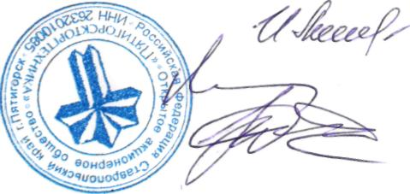 | Мацевич И.Е.  Аветян А.В.  Сташко Н.В.

